# Opdracht 1: Dagbesteding

*Wat is nu eigenlijk zinvolle dagbesteding? Hangt dit af van de persoon, of heeft het volgens jou met andere factoren te maken? Door de onderstaande vragen elk van een eigen antwoord te voorzien, kom jij achter de betekenis wat een zinvolle dagbesteding volgens jou is.*

**Beantwoordt de volgende zes vragen**

1. Waarom is een zinvolle dagbesteding volgens jou nodig?

*Geef minimaal twee argumenten.*

2. Wat versta je precies onder een zinvolle dagbesteding?

*Leg uit waar een zinvolle dagbesteding volgens jou minimaal aan hoort te voldoen.*

3. Met welke (nadelige) gevolgen krijgen mensen zonder een zinvolle dagbesteding volgens jou te m a maken?

*Noem ten minste 3 gevolgen.*

4. Op welke manier kijk jij tegen jouw eigen dagindeling aan?

*Leg met twee argumenten uit waarom jij jouw dagindeling als wel/niet zinvol beschouwd.*

5. Wat vindt je er van als mensen geen zinvolle dagbesteding hebben / weinig activiteiten uitvoeren?  *L Leg uit in hoeverre je begrip kunt opbrengen voor de (dagbestedings-) keuzes van deze mensen.*

6. Op welke manier ga je (privé) om met mensen die geen zinvolle dagbesteding kennen?

*Leg uit wat zij doen (of juist nalaten) en beargumenteer waarom dit volgens jou geen zinvolle d a g dagbesteding is (bewaak de anonimiteit).*

**Lees de casus**

|  |
| --- |
| Aysun van 24 is net gescheiden. Ze kwam uit een streng religieuze gemeenschap, waarbij scheiden uit den boze is. Ze is daardoor een groot deel van haar sociale contacten kwijtgeraakt. Ze is erg somber en vindt het lastig om ’s ochtends uit haar bed te komen. Ze heeft wel de ambitie om beter Nederlands te kunnen spreken en om werk te zoeken. Er is daarnaastsprake van ´inactiviteit´ bij Aysun, omdat zij langdurig weinig beweegt. |

7. Wat zou jij als begeleider van `Aysun` doen om haar aan een meer zinvolle dagbesteding te

helpen?

*Noem minimaal 2 interventies en beargumenteer jouw keuzes.*

# Opdracht 2

*Tijdens de les is besproken dat een gunstig slaap-waakritme belangrijk is om rust en regelmaat te ervaren. Eveneens is aan de orde gekomen dat – op het moment dat jij van je nachtrust aan het genieten bent - je hersenen zichzelf in de nacht reinigen: bij een ´goed´ slaap- en waakritme hebben je hersenen voldoende tijd hebben om de afvalstoffen – die in de loop van de dag in je bovenkamer worden aangemaakt – af te breken.*

We kunnen helaas niet nauwkeurig vaststellen in welke mate de schoonmaak in jullie hersenpan plaatsvindt. Wél kun je door de onderstaande vragen te beantwoorden inzicht krijgen in wat een gunstig slaap- en waakritme voor jou precies inhoudt. Nadat je de eerst 4 vragen hebt beantwoordt, kijk je naar een filmpje over de gevaren van het hebben van een slaaptekort, en geef je daarna antwoord op de vragen 5 t/m 7.

**Beantwoordt de volgende vier vragen**

1     Wat vindt je van jouw eigen slaap- en waakritme?

*Leg uit hoe jouw ritme er uit ziet en in hoeverre je kunt spreken van een ritme.*

*Leg uit welke voor- of nadelen vastzitten aan je eigen slaap-en waakritme.*

2.    In hoeverre vindt jij dat je ‘regelmatig’ slaapt?

*Leg uit waarom je vindt dat je wel/niet aan de benodigde uren slaap toekomt.*

*3.*    In hoeverre beschouw je jouw slaapritme als effectief?

*Leg uit wat jouw slaap-en waakritme je oplevert en wat je eventueel anders zou willen zien.*

4.    Wat merk je aan jezelf als je een nacht slecht hebt geslapen?

*Noem ten minste 3 gevolgen voor jouw dagelijks leven.*

5.    In hoeverre kan een slecht slaap- en waakritme volgens jou tot een zichzelf herhalend

patroon(vicieuze cirkel) leiden?

*Leg met minimaal 1 argument uit waarom je dit vindt.*

**Bekijk op Youtube: TED-ed: What would happen if you didn´t sleep**

**en beantwoordt de laatste 3 vragen**

 5. In hoeverre kwamen de gevolgen van een slaaptekort overeen met jouw antwoord bij vraag 3?

*Leg uit welke dingen je nog niet wist over de gevolgen van een slaaptekort.*

 6. Wat is je naar aanleiding van het filmpje het meest opgevallen?

*Leg uit welke dingen dit zijn en met welke reden ze jou zijn opgevallen.*

 7. In hoeverre zou jij je, nu je weet van de gevolgen van een slaaptekort, jouw slaap- en waakritme

aanpassen?

*Verklaar je motivatie en leg uit hoe jij jouw slaap- en waakritme zou kunnen  aanpassen*

# Opdracht 3

*Het is voor iedereen belangrijk om een goede invulling van de dag te hebben. In het speciaal voor onze doelgroep, maar ook voor onszelf kan het van groot belang zijn om structuur te ervaren. Toch verschilt dit per individu: de één moet zijn dag volgens afgebakende tijden in te delen, terwijl de ander daar helemaal geen behoefte aan heeft. Een dagindeling is voor iedereen anders, omdat het mede afhankelijk is van iemands (on)mogelijkheden, interesses, achtergronden en financiële middelen.*

*Maar…****op welke manier deel jij jouw dag eigenlijk in?****Daar kom je door deze opdracht te doen achter.*

*De opdracht is om in twee grafieken te laten zien hoe een****gemiddelde werk- en weekenddag****er voor jou uit ziet. Het is de bedoeling dat je nagaat hoeveel tijd je gemiddeld kwijt bent aan activiteiten zoals sport, slaap, sociale contacten en werk. Deze uren zet je vervolgens om in een door jou gekozen grafiek. In de grafiek maak je zichtbaar hoeveel tijd (de meest vanzelfsprekende) dagelijkse activiteiten innemen, en hoe deze van elkaar verschillen. Vervolgens ga je vragen beantwoorden over de grafieken en geef je jouw mening over de manier waarop je jouw dag indeelt. Een voorbeeld-grafiek vind je in bijlage A.*

*Je bent vrij in de manier waarop je de beide grafieken maakt, maar let wel: als je deze (bijvoorbeeld in Word) maakt, zorg er dan voor dat het totaal aantal uren niet boven of onder de 24 uit komt. Zie Bijlage A voor een voorbeeld van de uren tijd die via Word in een grafiek gezet zijn.*

**Nadat je de grafieken gemaakt hebt, vergelijk je ze met elkaar en beantwoordt je de onderstaande vragen.**

A)      Wat valt je als eerste op als je kijkt naar de beide grafieken?

*B)*Welke verschillen zie je tussen beide grafieken?

*Leg uit op welke manier je dagindeling verschilt (dag of weekend) en hoe dat komt.*

C)      In hoeverre ben je tevreden over jouw dagindeling?

*Leg aan de hand van minimaal 2 argumenten uit waarom je hier wel/niet tevreden over bent.*

D)      Welke aanpassingen zie jij voor je als je kijkt naar jouw ‘ideale’ dagindeling?

*Wees specifiek in hoe de verandering (noem minimaal 1) er uit zou kunnen zien.*

E)       Welke voor- en nadelen zou deze verandering met zich mee kunnen brengen?

*Beschrijf minimaal 2 voor- en nadelen en noem één lange-termijn gevolg.*

F)       In hoeverre is de verandering – in de situatie waar je nu in zit - realistisch en haalbaar?

*Leg uit waarom dit wel/niet zo is.*

*Maak eventueel een derde grafiek waarin je jouw gewenste dagindeling zichtbaar maakt (niet-verplicht)*

[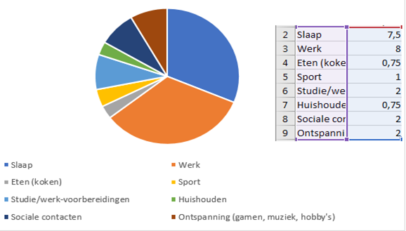](https://maken.wikiwijs.nl/generated/s1152x864_d5f6fb2d72b51d876d3bd4d5b342c7ca500c9239.png)

Voorbeeld dagindeling 'werkdag' incl. tijd per activiteit

[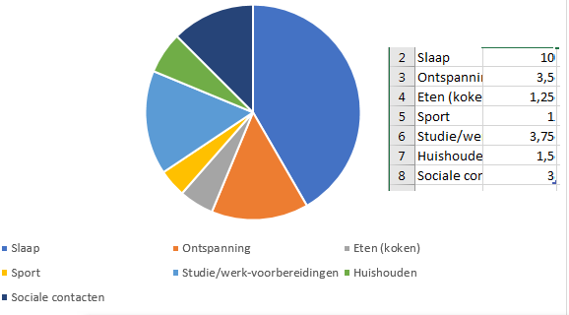](https://maken.wikiwijs.nl/generated/s1152x864_368fb66befbff592d9378551fb71404fd2187f20.png)

Voorbeeld dagindeling 'weekend-dag' incl. tijd per activiteit